附件1
医师资格考试网上报名成功通知单

考区代码 | 考点代码 | 类别 | 加试科目 | 序列号
考区： |  | 考点：
姓名： |  | 性别：
证件类型： |  | 民族：
证件编号： |  | 出生日期：
国籍： |  | 学习形式：
报考学历： |  | 学制：
毕业学校：
毕业专业：
毕业年月： |  | 毕业证书编号：
在岗情况： |  | 工作单位所在行政区域：
工作单位名称：
重要提示:

- 请考生确认所持身份证件在考试期间有效。

- 请考生认真填写邮箱信息，确保以后可以通过邮箱找回密码。

- 资格审核前，因需要修改报名信息，修改后务必重新报名并打印此通知单。

- 资格审核通过后，不能修改报名信息。

附件2
医师资格考试报名暨授予医师资格
申请表
考区代码 | 考点代码 | 类别 | 加试科目 | 序列号
62 | 15 | 210
考区：甘肃省 |  | 考点：省直 |  | 考生近期（6 个月内）免冠证件照，头部占照片2/3，露出耳朵。小于40kb ，jpg格式。
姓名：大马猴 |  | 性别：女
证件类型：居民身份证 |  | 民族：汉族
证件编号：620826199503243228 |  | 出生日期：1995-03-24
国籍：中国 China
报考学历：大专 学制：五年制 |  | 学习形式：普通全日制
毕业学校：商洛职业技术学院
毕业专业：临床医学
毕业年月：2017-07 |  | 毕业证书编号：1394811201706486902
在岗情况：试用期 |  | 工作单位所在行政区域：甘肃省兰州市城关区
工作单位名称：甘肃省人民医院 单位隶属：省（包括自治区、直辖市）
本人身份： |  | 现役军人：否
联系地址：甘肃省兰州市城关区拱星墩东岗东路2338号
邮编编码： |  | 单位电话：
家庭电话： |  | 手机：13119310056
证书类型：其他
执业助理医师资格获得证书年月： |  | 执业助理医师资格证书编码：1394811201706486902
执业助理医师注册年月： |  | 执业助理医师执业证书编码：
如考试成绩合格是否申请授予所报考的医师资格: □是 □否  本人签字： |  |  |  |  | 年 | 月 | 日
本人承诺：  必须考生本人签字确认  - 以上所填报信息全部真实准确，信息不再进行修改。  单位签署意见：“同意报考”  - 所持身份证件在考试期间有效。  - 了解并遵守《医师资格考试违纪违规处理规定》。 本人签字： |  |  |  |  | 年 | 月 | 日
考点审核意见：  审核人签名： 考点负责人签名：  考点盖章： 年 月 日  必须由市州考点签字盖章，县区卫健局可签字、盖章在表格下或上方。签字、盖章缺一不可。 |  |  | 考区审核意见： 审核人签名：  考区盖章： 年 月 |  | 日
注:1.考试合格考生填写的本表连同省级卫生行政部门授予医师资格的证明文件一并存考生人事档案。2.所有本人签字必须考生本人完成，不得找他人代签。
附件3
19XX.XX
所学专业与试用岗位、带教老师岗位类别一致。
医师资格考试试用期考核证明
姓 | 名 | 大马猴 |  |  | 性 |  | 别 | 女 |  |  |  | 出生年月 |  | 1995．03
民 | 族 | 汉族 |  |  | 所学专业  单位全称、地址、法人姓名、登记号要与《医疗机构执业许可证》名称一致。 |  |  | 临床医学 |  |  |  | 医学学历 |  | 大专  中专、大专、  本科、硕士研究生、博士研究生
取得学历年 月 |  | 2017-07 |  |  | 有效身份  证件号码 |  |  | 620826199503243228 |  |  |  | 证 件  有效期 |  | 2023.05
报考类别 |  | 210
试用机构 |  | 名 | 称 | 甘肃省人民医院
 |  | 地 | 址 | 甘肃省兰州市城关区拱星墩东岗东路2338号 |  |  |  |  |  |  |  | 邮 | 编
 |  | 登记号 |  |  |  |  |  |  |  |  |  | 法人姓名
试用起止时 间 |  | （ |  | ）年（ |  |  | ）月 |  | 至（ |  | ）年（ |  | ）月
主 要 试 用岗位( 科室) |  | 岗位(科室) 名 称 |  |  |  | 带教老师评价 |  |  |  | 带 教 老 师医师执业证书号码 |  |  |  |  | 带教老师签字
 |  |  |  |  |  | 合 格 |  | 不合格 |  |  |  |  |  |  | 带教老师签字
 |  |  |  |  |  |  |  | 带教老师岗位类别要与试用岗位类别一致，中医、中西医结合试用岗位、带教老师可通用。带教老师姓名、执业证书号码和带教老师执业证复印件一致 。
试 用 机 构考 核 意 见 |  | 我单位承诺：本表内容及所附材料真实、合法、有效。如有不实，我单位愿承担相应责任及由此所造成的一切后果。（请在括号内打√）  合格 （ √ ） 不合格（ ）  签字、盖章缺一不可  单位法人代表/法定代表人签字：  （单位公章）  年 月 日
注：1.带教老师对考生从岗位胜任力（如：基本技能、医患关系、医际关系及职业道德操守等方面）作综合评价是否合格，并在相应栏目划“√”。
- 军队考生须提交团级以上卫生部门的审核证明。
3.本表栏目空间不够填写，可另附页。

附件4
所学专业与试用岗位、带教老师岗位类别一致。
执业助理医师报考执业医师执业期考核证明

执业助理医师资格证书编号：（ ）
执业助理医师执业证书编号：（ ）
中专、大专、
本科、硕士研究生、博士研究生
姓 | 名 |  |  |  | 性 |  | 别 |  |  |  |  |  | 民 | 族
医学学历 |  |  |  |  | 所学专业 |  |  |  |  |  |  |  | 取得学历年 月
报考类别 |  |  |  |  | 有效身份  证件号码 |  |  |  |  |  |  |  | 证 件  有效期
工作机构 |  | 名 | 称
 |  | 地 | 址 |  |  |  |  |  |  |  |  |  | 邮 | 编
 |  | 登记号 |  |  |  |  |  |  |  |  |  |  | 法人姓名
工作起止时间 |  | （ |  | ）年（ |  |  | ）月 |  |  | 至（ |  | ）年（ |  | ）月
主 要 工 作岗位( 科室) |  | 岗位(科室) 名 称 |  |  |  | 带教老师评价 |  |  |  |  | 带 教 执 业医师执业证书号码 |  |  |  | 带教老师签字
 |  |  |  |  |  | 合 格 |  | 不合格
工 作 机 构考 核 意 见 |  | 我单位承诺：本表内容及所附材料真实、合法、有效。如有不实，我单位愿承担相应责任及由此所造成的一切后果。（请在括号内打√）  合格 （ √ ） 不合格（ ）  单位法人代表/法定代表人签字：  （单位公章）  年 月 日
XXXX.XX
取得学历日期在助理医师资格证后，可以用该学历报考执业医师。反之只认低一级学历。
单位全称、地址、法人姓名、登记号要与《医疗机构执业许可证》名称一致。助理医师注册地点要与工作单位一致。

带教老师岗位类别要与试用岗位类别一致，中医、中西医结合试用岗位、带教老师可通用。带教老师姓名、执业证书号码和带教老师执业证复印件一致 。
签字、盖章缺一不可
注：1.带教老师对考生从岗位胜任力（如：基本技能、医患关系、医际关系及职业道德操守等方面）作综合评价是否合格，并在相应栏目划“√”。
2.军队考生须提交团级以上卫生部门的审核证明。
3.本表栏目空间不够填写，可另附页。

附件5

台湾、香港、澳门居民参加国家医师资格考试实习申请审核表
Application Form For Medical Internship
中华人民共和国卫生部印制／PrintedbytheMinistryof HealthofPRC WS101
No: |  | 接受院校／Host Institution:
由接受实习人员院校填写 | 姓名：  Name: |  |  |  | Family／Last name  Middle name |  |  |  | First name
由接受实习人员院校填写 | 地区／Region: |  |  | 有效身份证件名称和号码／ID No:
由接受实习人员院校填写 | 性别／Sex:  male[ ] female[ ] |  |  |  |  | 出生日期：  Date of Birth: |  | 年  y. | 月 日  m. d.
由接受实习人员院校填写 | 学历／Academic Degree Obtained: |  |  |  |  |  | 专业／Specialty:
由接受实习人员院校填写 | 毕业学校／School of Graduation:
由接受实习人员院校填写 | 入学时间／Date of Entry: |  |  |  |  |  | 毕业时间／Date of Graduation:
由接受实习人员院校填写 | 毕业证书编码／Certification No:
由接受实习人员院校填写 | 通讯地址／Address:
由接受实习人员院校填写 | 联系电话／Tel: |  |  |  |  |  | E-mail:  签字、盖章缺一不可
由接受实习人员院校填写 | 申请实习机构名称／Institute of Internship:
由接受实习人员院校填写 | 申请实习岗位类别／Category of Internship:
由接受实习人员院校填写 | 申请实习期限：自 年 月至 年 月  Duration:From y. m.to y. m.
接 受 院 校签 字 盖 章 |  |  | Authorized by:  (印章/Seal)  年 月 |  |  |  |  | 日 | 申请人签字：  Signature of Applicant:  签字、盖章缺一不可 | 年 月 日  y. m. d.
省级卫生／中医药行政主管部门签字盖章 |  |  | 年 月 日
备 注 |  |  | 1、此表仅限于为参加国家医师资格考试的来内地实习一年的台湾、香港、澳门人员使用。  2、请持本表前往实习所在地市、县公安机关出入境管理部门办理相应的签注手续。Note:  - This form is for persons coming from Tai Wan, Hong Kong and Macao who plan to take the Examinations for the Qualifications ofDoctors.  - Please present this form to apply for entry visa at local PoliceOffice.
共三联，此为第一联：寄台湾、香港、澳门实习人员

台湾、香港、澳门居民参加国家医师资格考试实习申请审核表
Application Form For Medical Internship
中华人民共和国卫生部印制／PrintedbytheMinistryof HealthofPRC WS101
No: |  |  | 接受院校／Host Institution:
由接受实习人员院校填写 | 姓名：  Name: |  |  |  |  | Family／Last name Middle name |  |  |  |  |  |  | First name
由接受实习人员院校填写 | 地区／Region: |  |  |  | 有效身份证件名称和号码／ID No:
由接受实习人员院校填写 | 性别／Sex:  male[ ] | female [ |  |  | ] |  | 出生日期：  Date of Birth: |  |  | 年  y. | 月  m. | 日  d.
由接受实习人员院校填写 | 学历／Academic Degree Obtained: |  |  |  |  |  |  |  | 专业／Specialty:
由接受实习人员院校填写 | 毕业学校／School of Graduation:
由接受实习人员院校填写 | 入学时间／Date of Entry: |  |  |  |  |  |  |  | 毕业时间／Date of Graduation:
由接受实习人员院校填写 | 毕业证书编码／Certification No:
由接受实习人员院校填写 | 通讯地址／Address:
由接受实习人员院校填写 | 联系电话／Tel: |  |  |  |  |  |  |  | E-mail:
由接受实习人员院校填写 | 申请实习机构名称／Institute of Internship:
由接受实习人员院校填写 | 申请实习岗位类别／Category of Internship:  签字、盖章缺一不可
由接受实习人员院校填写 | 申请实习期限：自  Duration: From |  |  |  | 年  y. | 月至  m.to |  | 年  y. | 月  m.
接 受 院 校签 字 盖 章 |  |  |  |  |  |  |  |  |  |  |  |  |  | 年 | 月 | 日
省级卫生／ 中医药行政主管部门签字盖章 |  |  |  |  |  |  |  |  |  |  | 签字、盖章缺一不可 |  |  | 年 | 月 | 日
备 注
共三联，此为第二联：省级卫生／中医药行政主管部门留存

台湾、香港、澳门居民参加国家医师资格考试实习申请审核表
Application Form For Medical Internship
中华人民共和国卫生部印制／PrintedbytheMinistryof HealthofPRC WS101
No: |  |  | 接受院校／Host Institution:
由接受实习人员院校填写 | 姓名：  Name: |  |  |  |  | Family／Last name Middle name |  |  |  |  |  |  | First name
由接受实习人员院校填写 | 地区／Region: |  |  |  |  | 有效身份证件名称和号码／ID No:
由接受实习人员院校填写 | 性别／Sex:  male[ ] | female [ |  |  | ] |  | 出生日期：  Date of Birth: |  |  | 年  y. | 月  m. | 日  d.
由接受实习人员院校填写 | 学历／Academic Degree Obtained: |  |  |  |  |  |  |  | 专业／Specialty:
由接受实习人员院校填写 | 毕业学校／School of Graduation:
由接受实习人员院校填写 | 入学时间／Date of Entry: |  |  |  |  |  |  |  | 毕业时间／Date of Graduation:
由接受实习人员院校填写 | 毕业证书编码／Certification No:
由接受实习人员院校填写 | 通讯地址／Address:
由接受实习人员院校填写 | 联系电话／Tel: |  |  |  |  |  |  |  | E-mail:
由接受实习人员院校填写 | 申请实习机构名称／Institute of Internship:
由接受实习人员院校填写 | 申请实习岗位类别／Category of Internship:  签字、盖章缺一不可
由接受实习人员院校填写 | 申请实习期限：自  Duration: From |  |  |  | 年  y. | 月至  m.to |  | 年  y. | 月  m.
接 受 院 校签 字 盖 章 |  |  |  |  |  |  |  |  |  |  |  | 签字、盖章缺一不可 |  | 年 | 月 | 日
省级卫生／中医药行政主管部门签字盖章 |  |  |  |  |  |  |  |  |  |  |  |  |  | 年 | 月 | 日
备 注
共三联，此为第三联：公安出入境管理部门留存

附件6
外籍人员参加中国医师资格考试实习申请审核表
Application Form For Medical Internship
中华人民共和国卫生部印刷/PrintedbytheMinistryofHealthofPRC WS102
No： |  |  | 接受院校/Host Institution:
由接受实习人员院校填写 |  | 姓名: Name: |  | Family/Lastname First name Middlename
 |  | 地区/Region: |  | 有效身份证件名称和号码/ID No:
 |  | 性别/sex:  male[ ] female[ ] |  |  | 出生日期: 年  Dateof Birth: y. |  | 月  m. |  | 日  d.
 |  | 学历/Academic Degree Obtained: |  |  |  | 专业/Specialty:
 |  | 毕业学校/School of Graduation:
 |  | 入学时间/Date of Entry: |  |  | 毕业时间/Date of Graduation:
 |  | 毕业证书编码/Certification No:
 |  | 通讯地址/Address:
 |  | 联系电话/Tel: |  |  | E-mail:
 |  | 申请实习机构名称/Institute of Internship:
 |  | 申请实习岗位类别/Category of Internship:
申请实习期限:自 年 月至 年 月
Duration:From y. m.to y. m.
接 收 院 校签 字 盖 章 |  |  | Authorized by:  (印章/Seal)  年 月 日 |  |  | 申 请 人 签 字 : Signature of Applicant:  签字、盖章缺一不可（本页三处）  年  y. |  | 月  m. | 日  d.
省级卫生 / 中医药行政主管部门签字盖章 |  |  | 负责人签名：  年 |  |  |  | 月 |  | 日
备 | 注 |  | 1、此表仅限于为参加国家医师资格考试的来内地实习一年的台湾、香港、澳门人员使用。  2、请持本表前往实习所在地市、县公安机关出入境管理部门办理相应的签注手续。Note:  1、This form is for persons coming from Tai Wan，Hong Kong and Macao who plan to take the Examinations for the Qualifications of Doctors.  2、Please present this form to apply for entry visa at local Police Office.
共三联，此为第一联：寄外籍来华实习人员
外籍人员参加中国医师资格考试实习申请审核表
Application Form For Medical Internship
中华人民共和国卫生部印刷/PrintedbytheMinistryofHealthofPRC WS102
No： |  |  | 接受院校/Host Institution:
由接受实习人员院校填写 |  | 姓名: Name: |  | Family/Lastname First name Middlename
 |  | 地区/Region: |  | 有效身份证件名称和号码/ID No:
 |  | 性别/sex:  male[ ] female[ ] |  |  | 出生日期: 年  DateofBirth: y. |  | 月  m. |  | 日  d.
 |  | 学历/Academic Degree Obtained: |  |  |  | 专业/Specialty:
 |  | 毕业学校/School of Graduation:
 |  | 入学时间/Date of Entry: |  |  | 毕业时间/Date of Graduation:
 |  | 毕业证书编码/Certification No:
 |  | 通讯地址/Address:
 |  | 联系电话/Tel: |  |  | E-mail:
 |  | 申请实习机构名称/Institute of Internship:
 |  | 申请实习岗位类别/Category of Internship:
申请实习期限:自 年 月至 年 月
签字、盖章缺一不可
Duration:From y. m.to y. m.
接 收 院 校签 字 盖 章 |  |  | Authorized by:  (印章/Seal)  年 月 日 |  |  | 申 请 人 签 字 : Signature of Applicant:  签字、盖章缺一不可  年  y.  签字、盖章缺一不可 |  | 月  m. | 日  d.
省级卫生 / 中医药行政主管部门签字盖章 |  |  | 负责人签名：  年 |  |  |  | 月 |  | 日
备 | 注
共三联，此为第二联：省级卫生/中医药行政主管部门留存
外籍人员参加中国医师资格考试实习申请审核表
Application Form For Medical Internship
中华人民共和国卫生部印刷/PrintedbytheMinistryofHealthofPRC WS102
No： |  | 接受院校/Host Institution:
由接受实习人员院校填写 | 姓名: Name: |  | Family/Lastname First name Middlename
由接受实习人员院校填写 | 地区/Region: |  | 有效身份证件名称和号码/ID No:
由接受实习人员院校填写 | 性别/sex:  male[ ] female[ ] |  |  | 出生日期: 年  DateofBirth: y. |  | 月  m. |  | 日  d.
由接受实习人员院校填写 | 学历/Academic Degree Obtained: |  |  |  | 专业/Specialty:
由接受实习人员院校填写 | 毕业学校/School of Graduation:
由接受实习人员院校填写 | 入学时间/Date of Entry: |  |  | 毕业时间/Date of Graduation:
由接受实习人员院校填写 | 毕业证书编码/Certification No:
由接受实习人员院校填写 | 通讯地址/Address:
由接受实习人员院校填写 | 联系电话/Tel: |  |  | E-mail:
由接受实习人员院校填写 | 申请实习机构名称/Institute of Internship:
由接受实习人员院校填写 | 申请实习岗位类别/Category of Internship:
由接受实习人员院校填写 | 申请实习期限:自 年 月至 年 月  签字、盖章缺一不可  Duration:From y. m.to y. m.  签字、盖章缺一不可
接 收 院 校签 字 盖 章 |  | Authorized by:  (印章/Seal)  年 月 日  签字、盖章缺一不可 |  |  | 申 请 人 签 字 : Signature of Applicant:  年  y. |  | 月  m. | 日  d.
省级卫生 / 中医药行政主管部门签字盖章 |  | 负责人签名：  年 |  |  |  | 月 |  | 日
备 注
共三联，第三联：公安出入境管理部门留存

附件7

应届医学专业毕业生医师资格考试报考承诺书
填写内容与毕业证原件一致。

本人于 年 月 日毕业于 学
校 专业。自 年 月起，在 单位试用，至 年 月试用期将满一年。
本人承诺将于今年医学综合笔试前，将后续试用累计满一年的《医师资格考试试用期考核证明》及时交考点办公室。
如违诺，本人愿承担由此引起的责任，并接受取消当年医师资格考试资格的处理。

必须考生本人签字并填写当天时间。

考生签字：
有效身份证明号码：
手机号码：
常用有效电话号码
年 月 日

附件8

2021年医师资格考试短线医学专业加试
申请表
个人信息
姓 名 |  | 身份证号
工作单位 |  |  |  | 工作岗位
加试内容 | 儿科(√ )院前急救( )军事医学（ ）（请在括号内打√）
考生承诺
1. 本人自愿申请参加2020年医师资格考试短线医学专业加试。
2. 本人获得医师资格后，限定在加试内容所对应岗位工作。
3. 通过加试获得的医师资格不作为加试专业范围之外的注册、执业资格依据。
4. 以上个人申报信息真实、准确、有效。
5. 本人能够遵守以上承诺，如有违反，愿意承担由此而造成的一切后果。
必须考生本人签字并填写当天时间。
单位签署意见：“同意报考”
考生签名：
日 期：
单位审核：  签字、盖章缺一不可  签字、盖章缺一不可  单位盖章：  负责人签名： |  |  | 考点审核：  单位盖章：  负责人签名：
附件9
考生服务系统操作指南

一、考生进入国家医学考试考生服务系统
考生按常规报名流程进入国家医学考试考生系统系统，查看自己的报名信息，在报名信息处，点击“上传相关材料”按钮，按页面提示进入报名材料上传界面。
图1
INCLUDEPICTURE "http://help.bliner.me/api/file/1584329287.png" \* MERGEFORMATINET INCLUDEPICTURE "http://help.bliner.me/api/file/1584329287.png" \* MERGEFORMATINET INCLUDEPICTURE "http://help.bliner.me/api/file/1584329287.png" \* MERGEFORMATINET INCLUDEPICTURE "http://help.bliner.me/api/file/1584329287.png" \* MERGEFORMATINET INCLUDEPICTURE "http://help.bliner.me/api/file/1584329287.png" \* MERGEFORMATINET INCLUDEPICTURE "http://help.bliner.me/api/file/1584329287.png" \* MERGEFORMATINET INCLUDEPICTURE "http://help.bliner.me/api/file/1584329287.png" \* MERGEFORMATINET INCLUDEPICTURE "http://help.bliner.me/api/file/1584329287.png" \* MERGEFORMATINET 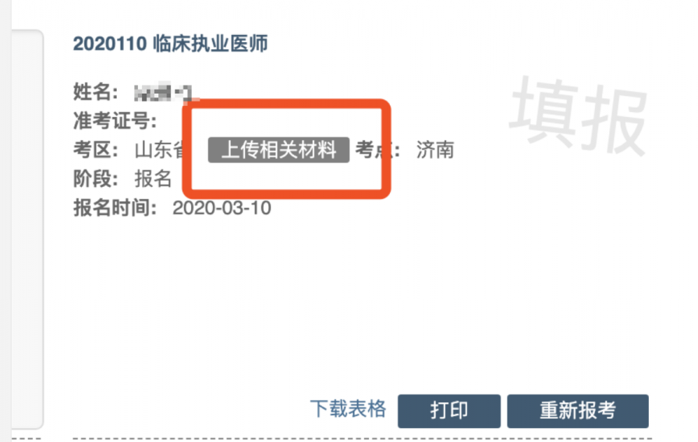
二、考生上传报名材料
考生根据页面提示要求，认真阅读说明，并按每一材料的具体要求和示例准备个人的相关材料，集中上传真实且清晰的图像。
图2
INCLUDEPICTURE "http://help.bliner.me/api/file/1584350769.png" \* MERGEFORMATINET INCLUDEPICTURE "http://help.bliner.me/api/file/1584350769.png" \* MERGEFORMATINET INCLUDEPICTURE "http://help.bliner.me/api/file/1584350769.png" \* MERGEFORMATINET INCLUDEPICTURE "http://help.bliner.me/api/file/1584350769.png" \* MERGEFORMATINET INCLUDEPICTURE "http://help.bliner.me/api/file/1584350769.png" \* MERGEFORMATINET INCLUDEPICTURE "http://help.bliner.me/api/file/1584350769.png" \* MERGEFORMATINET INCLUDEPICTURE "http://help.bliner.me/api/file/1584350769.png" \* MERGEFORMATINET INCLUDEPICTURE "http://help.bliner.me/api/file/1584350769.png" \* MERGEFORMATINET 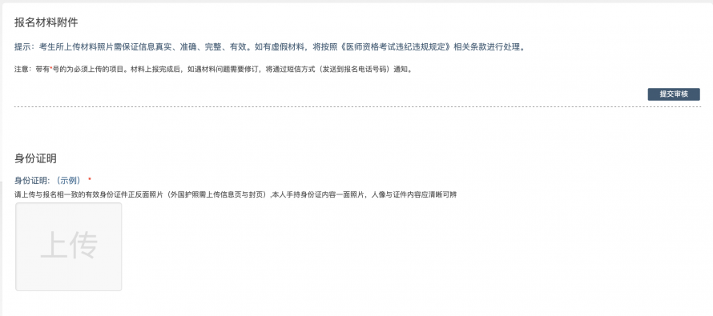
注意： 这里显示的内容，是医师资格考试所有可能需要的材料列表，考生根据自己的个人情况和考区通知要求，上传必需的报名材料图片。
（一）开始上传
以身份证明上传为例，点击“示例”查看要求，再点“上传”按钮，进入上传图片界面，将个人已经准备好的图像文件上传。如下图：
图3
INCLUDEPICTURE "http://help.bliner.me/api/file/1583754804.png" \* MERGEFORMATINET INCLUDEPICTURE "http://help.bliner.me/api/file/1583754804.png" \* MERGEFORMATINET INCLUDEPICTURE "http://help.bliner.me/api/file/1583754804.png" \* MERGEFORMATINET INCLUDEPICTURE "http://help.bliner.me/api/file/1583754804.png" \* MERGEFORMATINET INCLUDEPICTURE "http://help.bliner.me/api/file/1583754804.png" \* MERGEFORMATINET INCLUDEPICTURE "http://help.bliner.me/api/file/1583754804.png" \* MERGEFORMATINET INCLUDEPICTURE "http://help.bliner.me/api/file/1583754804.png" \* MERGEFORMATINET INCLUDEPICTURE "http://help.bliner.me/api/file/1583754804.png" \* MERGEFORMATINET 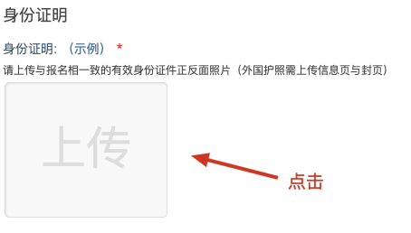
图4
INCLUDEPICTURE "http://help.bliner.me/api/file/1583754839.png" \* MERGEFORMATINET INCLUDEPICTURE "http://help.bliner.me/api/file/1583754839.png" \* MERGEFORMATINET INCLUDEPICTURE "http://help.bliner.me/api/file/1583754839.png" \* MERGEFORMATINET INCLUDEPICTURE "http://help.bliner.me/api/file/1583754839.png" \* MERGEFORMATINET INCLUDEPICTURE "http://help.bliner.me/api/file/1583754839.png" \* MERGEFORMATINET INCLUDEPICTURE "http://help.bliner.me/api/file/1583754839.png" \* MERGEFORMATINET INCLUDEPICTURE "http://help.bliner.me/api/file/1583754839.png" \* MERGEFORMATINET INCLUDEPICTURE "http://help.bliner.me/api/file/1583754839.png" \* MERGEFORMATINET 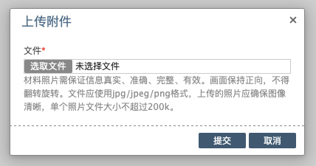
点击选取文件，即可进入图片选择界面，选择完成点击提交即可上传。
（二）上传的图片要求
材料照片需保证信息真实、准确、完整、有效。画面保持正向，不得翻转旋转。文件应使用jpg/jpeg/png格式，上传的照片应确保图像清晰，单个照片文件大小不超过200k。
在每一个图片上传界面都有上述提示，请考生认真阅读，并保证内容真实准确。
（三）同一种类材料可上传多个图片
如果同一种类材料需要上传多个图片的，在上传完第一个图片之后，继续点击后面的上传即可。

图5
INCLUDEPICTURE "http://help.bliner.me/api/file/1584351705.png" \* MERGEFORMATINET INCLUDEPICTURE "http://help.bliner.me/api/file/1584351705.png" \* MERGEFORMATINET INCLUDEPICTURE "http://help.bliner.me/api/file/1584351705.png" \* MERGEFORMATINET INCLUDEPICTURE "http://help.bliner.me/api/file/1584351705.png" \* MERGEFORMATINET INCLUDEPICTURE "http://help.bliner.me/api/file/1584351705.png" \* MERGEFORMATINET INCLUDEPICTURE "http://help.bliner.me/api/file/1584351705.png" \* MERGEFORMATINET INCLUDEPICTURE "http://help.bliner.me/api/file/1584351705.png" \* MERGEFORMATINET INCLUDEPICTURE "http://help.bliner.me/api/file/1584351705.png" \* MERGEFORMATINET 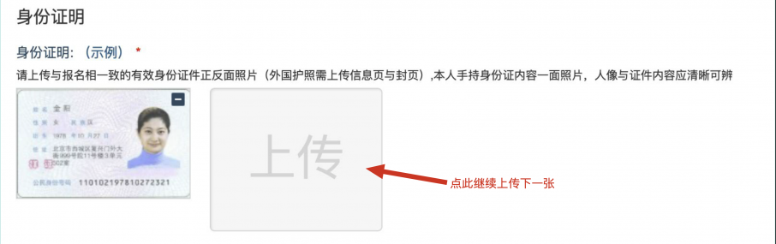
注意： 有些图片只有两个或固定数量的（例如身份证明材料），则传完指定数量的图片后，则不能继续上传。
（四）删除并重新上传图片
如果图片上传错了或上传后变形、不清晰时，可以删除再重新上传，点击图片右上角的“－”减号按钮即可删除，如下图：
图6
INCLUDEPICTURE "http://help.bliner.me/api/file/1583755291.png" \* MERGEFORMATINET INCLUDEPICTURE "http://help.bliner.me/api/file/1583755291.png" \* MERGEFORMATINET INCLUDEPICTURE "http://help.bliner.me/api/file/1583755291.png" \* MERGEFORMATINET INCLUDEPICTURE "http://help.bliner.me/api/file/1583755291.png" \* MERGEFORMATINET INCLUDEPICTURE "http://help.bliner.me/api/file/1583755291.png" \* MERGEFORMATINET INCLUDEPICTURE "http://help.bliner.me/api/file/1583755291.png" \* MERGEFORMATINET INCLUDEPICTURE "http://help.bliner.me/api/file/1583755291.png" \* MERGEFORMATINET INCLUDEPICTURE "http://help.bliner.me/api/file/1583755291.png" \* MERGEFORMATINET 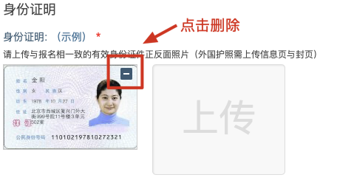

图7
INCLUDEPICTURE "http://help.bliner.me/api/file/1583755326.png" \* MERGEFORMATINET INCLUDEPICTURE "http://help.bliner.me/api/file/1583755326.png" \* MERGEFORMATINET INCLUDEPICTURE "http://help.bliner.me/api/file/1583755326.png" \* MERGEFORMATINET INCLUDEPICTURE "http://help.bliner.me/api/file/1583755326.png" \* MERGEFORMATINET INCLUDEPICTURE "http://help.bliner.me/api/file/1583755326.png" \* MERGEFORMATINET INCLUDEPICTURE "http://help.bliner.me/api/file/1583755326.png" \* MERGEFORMATINET INCLUDEPICTURE "http://help.bliner.me/api/file/1583755326.png" \* MERGEFORMATINET INCLUDEPICTURE "http://help.bliner.me/api/file/1583755326.png" \* MERGEFORMATINET 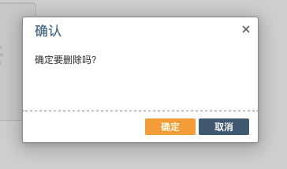
删除完成后，再次点击上传，上传新图片即可。
注意：如考生已“提交审核”或在审核期间，则上传的图片将被锁定，考生无法修改图片。
三、提交上传数据
考生根据自己的个人情况，按照考区的通知要求，将所需要的材料图片上传完成后，点击屏幕最右上方的“提交审核”按钮即完成材料的上传。
图8
INCLUDEPICTURE "http://help.bliner.me/api/file/1584327708.png" \* MERGEFORMATINET INCLUDEPICTURE "http://help.bliner.me/api/file/1584327708.png" \* MERGEFORMATINET INCLUDEPICTURE "http://help.bliner.me/api/file/1584327708.png" \* MERGEFORMATINET INCLUDEPICTURE "http://help.bliner.me/api/file/1584327708.png" \* MERGEFORMATINET INCLUDEPICTURE "http://help.bliner.me/api/file/1584327708.png" \* MERGEFORMATINET INCLUDEPICTURE "http://help.bliner.me/api/file/1584327708.png" \* MERGEFORMATINET INCLUDEPICTURE "http://help.bliner.me/api/file/1584327708.png" \* MERGEFORMATINET INCLUDEPICTURE "http://help.bliner.me/api/file/1584327708.png" \* MERGEFORMATINET 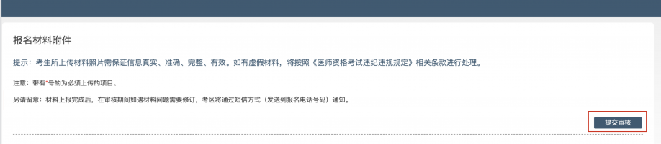
注意：提交后，考生界面会显示上报完成，内容已锁定的提示（锁定即无法自行修改上传材料），表示上传成功。如下图提示：
图9
INCLUDEPICTURE "http://help.bliner.me/api/file/1584327963.png" \* MERGEFORMATINET INCLUDEPICTURE "http://help.bliner.me/api/file/1584327963.png" \* MERGEFORMATINET INCLUDEPICTURE "http://help.bliner.me/api/file/1584327963.png" \* MERGEFORMATINET INCLUDEPICTURE "http://help.bliner.me/api/file/1584327963.png" \* MERGEFORMATINET INCLUDEPICTURE "http://help.bliner.me/api/file/1584327963.png" \* MERGEFORMATINET INCLUDEPICTURE "http://help.bliner.me/api/file/1584327963.png" \* MERGEFORMATINET INCLUDEPICTURE "http://help.bliner.me/api/file/1584327963.png" \* MERGEFORMATINET INCLUDEPICTURE "http://help.bliner.me/api/file/1584327963.png" \* MERGEFORMATINET 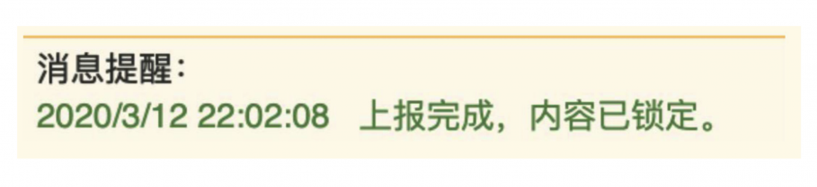
四、图片的几种状态
已锁定（考生自主提交报名资料的或提交的报名资料未被审核人员要求更换的），此时考生无法修改图片材料。
未锁定（考生上传后尚未提交或审核期间审核人员要求考生更换完善的资料），考生可以修改图片材料。
图10 图11
INCLUDEPICTURE "http://help.bliner.me/api/file/1584351526.png" \* MERGEFORMATINET INCLUDEPICTURE "http://help.bliner.me/api/file/1584351526.png" \* MERGEFORMATINET INCLUDEPICTURE "http://help.bliner.me/api/file/1584351526.png" \* MERGEFORMATINET INCLUDEPICTURE "http://help.bliner.me/api/file/1584351526.png" \* MERGEFORMATINET INCLUDEPICTURE "http://help.bliner.me/api/file/1584351526.png" \* MERGEFORMATINET INCLUDEPICTURE "http://help.bliner.me/api/file/1584351526.png" \* MERGEFORMATINET INCLUDEPICTURE "http://help.bliner.me/api/file/1584351526.png" \* MERGEFORMATINET INCLUDEPICTURE "http://help.bliner.me/api/file/1584351526.png" \* MERGEFORMATINET 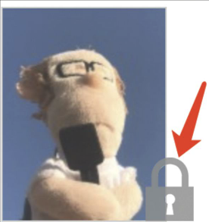 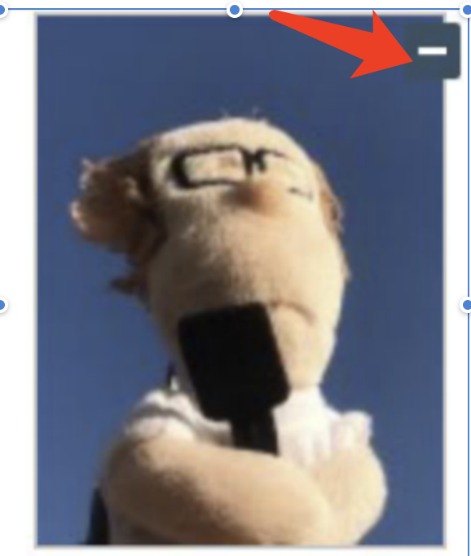
五、上传完成后需注意事项
如果已经上传成功，并显示下列消息提醒：

图12 INCLUDEPICTURE "http://help.bliner.me/api/file/1584327963.png" \* MERGEFORMATINET INCLUDEPICTURE "http://help.bliner.me/api/file/1584327963.png" \* MERGEFORMATINET INCLUDEPICTURE "http://help.bliner.me/api/file/1584327963.png" \* MERGEFORMATINET INCLUDEPICTURE "http://help.bliner.me/api/file/1584327963.png" \* MERGEFORMATINET INCLUDEPICTURE "http://help.bliner.me/api/file/1584327963.png" \* MERGEFORMATINET INCLUDEPICTURE "http://help.bliner.me/api/file/1584327963.png" \* MERGEFORMATINET INCLUDEPICTURE "http://help.bliner.me/api/file/1584327963.png" \* MERGEFORMATINET INCLUDEPICTURE "http://help.bliner.me/api/file/1584327963.png" \* MERGEFORMATINET
考生可以关闭该页面，等待考务人员进一步的审核通知（可能是电话、短信或应用内的消息等形式）。
考生可根据考区要求的时间或通知，登陆上述上传页面查看您的医师资格考试报名材料审核反馈意见，并根据反馈意见补充完善相关材料。
图13
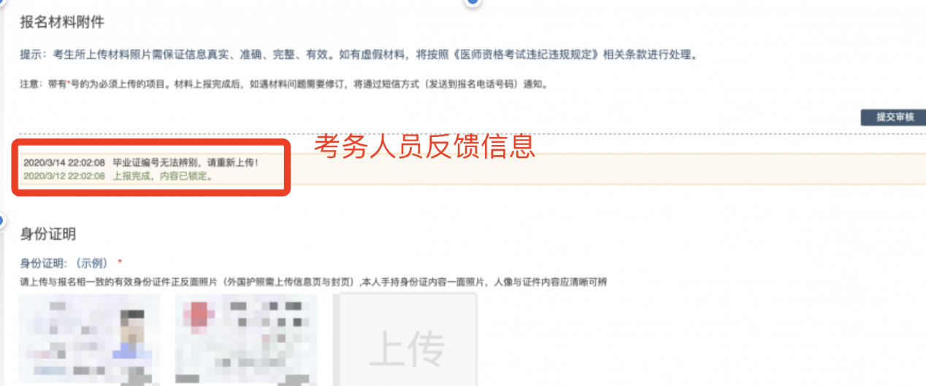
如无新消息说明材料符合要求或上传的材料说明您不符合报名条件等情况。

